PENENTUAN STRATEGI PEMBELIAN SUKU CADANG
ALAT BERAT DALAM PENERAPAN
MANAJEMEN RANTAI PASOK DI PT. SEMEN PADANG

Insannul Kamil¹, Wisnel², Yosi Silvera³

¹⁾ Research Centre for Computer Aided Engineering (ReCCAE) Fakultas Teknik Universitas Andalas

²⁾ Laboratorium POSI Jurusan Teknik Industri Fakultas Teknik Universitas Andalas

³⁾ Alumni Jurusan Teknik Industri Fakultas Teknik Universitas Andalas
Abstract
The correct supply of heavy equipments spare part have an influence in that heavy equipments performance. Dump Truck is heavy equipment that used to carry on materials that produced by the explosion process to the dumping point and Loaders is heavy equipment that used to load material that have been accumulated in certain point to transporter.
Observation result show that part lead time be the major factor that cause downtime of heavy equipment. This downtime will lead financial losses to the company, for heavy equipment, financial losses is counted by using owning cost.
The purpose of this experiment is to decide heavy equipment spare part purchasing strategy to reduce part waiting time. Before getting the proper purchasing strategy, spare part classification is performed early by using supply positioning model method, supply positioning chart will produce four groups of spare parts, there are routine items, bottleneck items, leverage items and critical items. Then proper purchasing strategy is develop for each groups.
Strategy that used to critical items is cooperate partnership, for bottleneck items is using conditionally contract, and for routine items is using long time contract. The advised purchasing strategy is compared with the exist purchasing strategy. From the comparison on it can be see that there are any real system replenishment element activities that not effective. The advised purchasing strategy for that element activities is eliminated. The real system replenishment process is consist of 10 stages, but the advised replenishment process only consist of 6 stages. The fewer replenishment stages will lead to shorter replenishment lead time that needed. With the shorter replenishment lead time means that part waiting time is also be shorted. The supply chain management concept is a methodology that used in analyzing the part lead time and waiting time.

Keywords: Waiting part, downtime, owning cost, supply positioning model, supply chain management

1. Pendahuluan

Kebutuhan barang atau jasa perlu ditentukan dengan tepat, mulai dari spesifikasi, jumlah yang dibutuhkan dan lama waktu pengadaan, jika hal ini tidak ditentukan dengan baik akan berakibat:
- Proses produksi terganggu karena bahan baku/input yang dibutuhkan tidak tersedia saat diperlukan.
- Jumlah komponen yang dibeli berlebih sehingga menyebabkan biaya penyimpanan meningkat, dan mungkin saja kualitas barang menurun (barang menjadi usang) karena lama disimpan, hal ini termasuk pemborosan sumber daya.
- Komponen yang dipesan tidak sesuai dengan spesifikasi yang diminta akibatnya sering terjadi kerusakan.
Pengetahuan mengenai bagaimana mengembangkan spesifikasi pembelian yang benar akan mengurangi resiko akibat kesalahan pembelian. Dalam menentukan sumber pembelian barang atau jasa, perusahaan berkerjasama dengan pemasok untuk mengusahakan penghematan optimal dalam pembelian barang, karena umumnya di sektor ini persentase anggaran perusahaan paling besar dibelanjakan. Salah satu cara yang ditempuh adalah dengan melakukan reengineering dalam proses logistik dengan cara outsourcing, yaitu menyerahkan kegiatan logistik pada pihak lain atau dengan cara kemitraan dalam kegiatan logistik barang-barang yang sangat vital bagi perusahaan [Indrajit dan, Djokopranoto, 2002].
Konsep manajemen rantai pasok merupakan metodologi modern yang dipergunakan oleh sebagian besar perusahaan di dunia untuk meningkatkan kinerjanya secara signifikan. Berdasarkan pengalaman yang dialami oleh perusahaan multinasional ternyata kunci dari peningkatan kinerja terletak pada kemampuan perusahaan dalam bekerjasama dengan para mitra bisnisnya, yang dalam hal ini adalah mereka yang memberikan pasokan-pasokan kebutuhan perusahaan dalam berbagai bentuk. Pengintegrasian secara optimal antara proses-proses internal di dalam perusahaan dengan proses-proses para mitra bisnis tidak sekedar meningkatkan efisiensi, efektivitas, dan kualitas internal semata namun lebih jauh mampu meningkatkan keunggulan kompetitif tertentu bagi perusahaan terkait.
Pemasok dan perusahaan pembeli adalah dua mata rantai yang berpengaruh dalam manajemen rantai pasok. Pemasok merupakan mata rantai yang menyediakan barang-barang keperluan perusahaan seperti bahan baku, bahan penolong, dan suku cadang. Pemasok memegang peranan penting dalam menjamin ketersediaan bahan pasokan tersebut. Kecepatan dan ketepatan pengiriman bahan pasokan merupakan faktor yang berpengaruh terhadap kelancaran suatu sistem industri. Oleh karena itu waktu pengadaan barang atau jasa diupayakan seefektif mungkin.
PT. SP merupakan salah satu industri semen yang ada di Indonesia. Salah satu aktivitas produksi yang dilakukan PT. SP adalah penambangan batu kapur. Dalam proses penambangan batu kapur digunakan berbagai jenis alat berat seperti Bulldozer, Loader, Excavator, Dump Truck dan Drill Master. Dari data pemeliharaan alat berat tambang periode Januari sampai Juni 2005 persentase downtime alat cukup besar, seperti dapat dilihat pada gambar 1 berikut:


STAND BY
D BY
PERFORMANSI ALAT BERAT TAMBANG
( JAN - JUN 2005 )

17,00%
OPERASI
19,04%
DOWNTIME
63,96%
(Sumber : Data Pemeliharaan Alat Berat Tambang)
Gambar 1. Performansi Alat Berat Tambang (Jan-Jun 2005)
Persentase penyebab downtime dapat dilihat pada gambar 2 berikut :

PERSENTASE PENYEBAB DOWNTIME (JAN-JUN 2005)
TUNGGU PART
34,53%
PLANNED MAINTENANCE
24,04%
REPAIR
41,43%
(Sumber : Data Pemeliharaan Alat Berat Tambang)
Gambar 2. Persentase Penyebab Downtime (Jan-Jun 2005)
Adapun perumusan masalah dalam penelitian ini adalah bagaimana mengurangi waktu tunggu part dengan menentukan strategi pembelian suku cadang alat berat.

2. Tinjauan Pustaka

2.1 Supply Positioning Model
Supply positioning model merupakan grafik yang menggambarkan posisi dari produk atau jasa yang dibeli. Posisi dari produk atau jasa ini ditentukan berdasarkan hubungan relatif antara level of annual expenditure on item pada sumbu horizontal dengan supply impact, opportunity and risk pada sumbu vertikal.
Kedua faktor yang berpengaruh ini dijelaskan sebagai berikut:
- Level of Annual Expenditure on Item
Dalam menentukan biaya yang dikeluarkan untuk membeli komponen digunakan aturan Pareto, yang menyatakan bahwa 20 % dari item yang dibeli menggunakan 80 % dari total biaya pembelian dan 80 % dari item yang dibeli hanya menggunakan 20 % dari total biaya pembelian.
Semakin banyak biaya yang dikeluarkan untuk membeli sebuah komponen semakin penting keberadaan komponen tersebut untuk dianalisa karena jika penghematan bisa dilakukan pada komponen ini, maka perusahaan bisa memperoleh penghematan biaya yang potensial.
- Supply Impact, Opportunity, and Risk
Kombinasi dari supply impact, opportunity, and risk mengindikasikan apa pengaruhnya jika komponen tidak tersedia pada saat diperlukan dalam kaitannya dengan kerugian bagi perusahaan. Dan juga mengindikasikan pasar mana yang sebaiknya dipilih oleh perusahaan dalam meminimalisasi resiko akibat keterlambatan penyediaan barang serta keuntungan apa yang bisa diperoleh oleh perusahaan dalam penyediaan barang.
Hubungan antara kedua faktor ini dapat dilihat pada gambar 3 berikut:
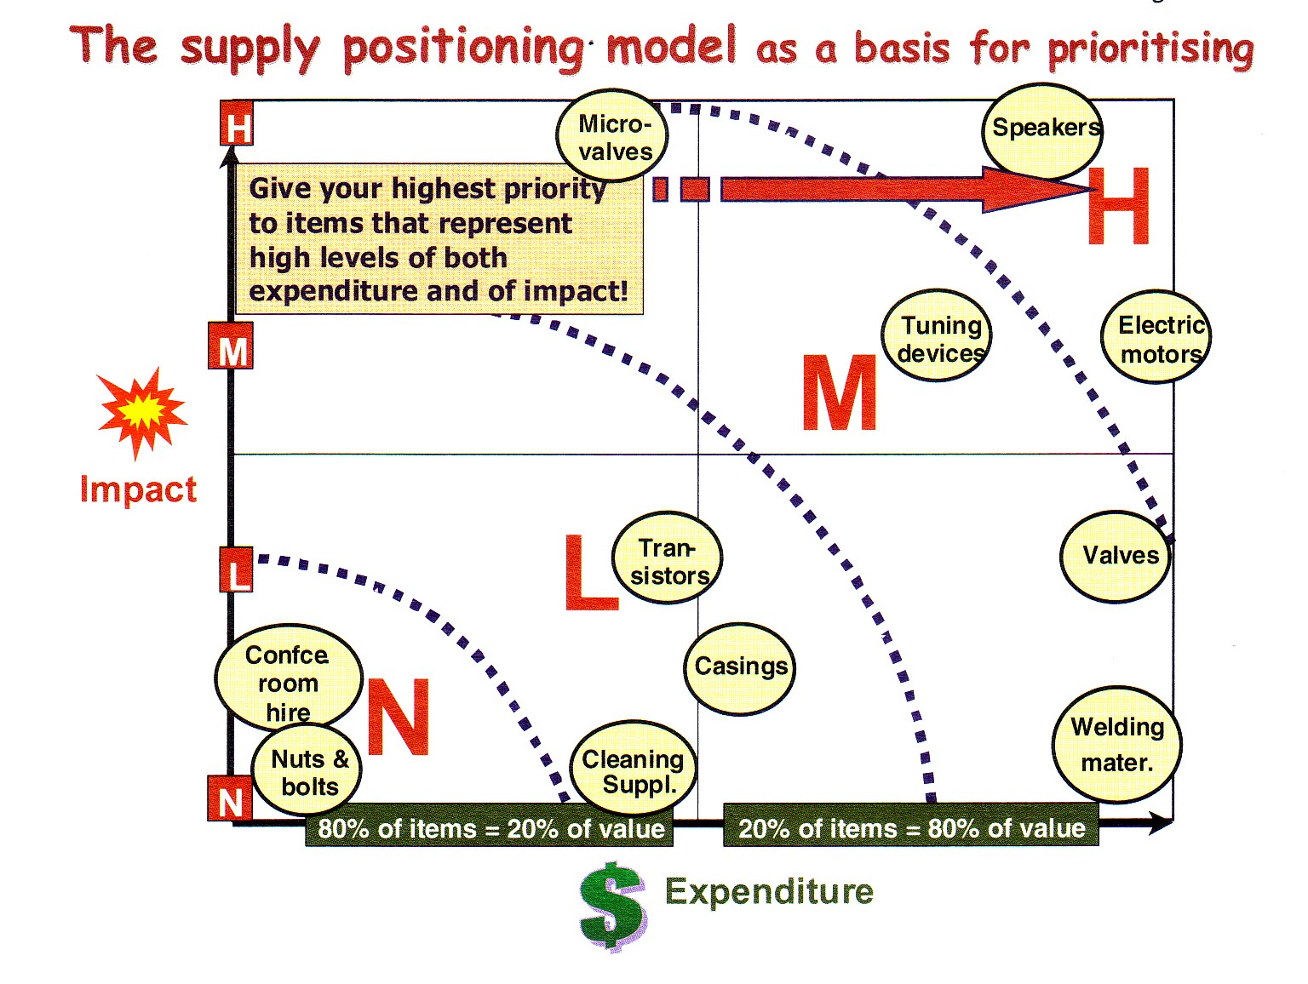
Gambar 3. Faktor dalam Supply positioning model
Biaya yang dikeluarkan untuk membeli komponen di plot pada sumbu horizontal. Dari kiri ke kanan biaya yang dikeluarkan untuk membeli komponen semakin meningkat. 20 % item yang menggunakan 80 % dari total biaya pembelian ditempatkan pada bagian kanan dari grafik sebaliknya 80 % item yang menggunakan 20 % dari total biaya pembelian ditempatkan pada bagian kiri dari grafik.
Impact/supply opportunity/risk dari masing-masing komponen di plot pada sumbu vertikal, dan dikategorikan ke dalam empat level, yaitu:
H : High impact
M : Moderate impact
L : Low impact
N : Negligible impact
Tujuan utama dari Supply positioning modell adalah:
- Sebagai pedoman dalam menetapkan prioritas perhatian
Perusahaan tidak perlu memberikan fokus perhatian yang sama untuk setiap pembelian komponen. Beberapa komponen perlu diberi perhatian lebih dibandingkan komponen yang lain. Perbedaan ini tergantung pada kritis atau tidaknya komponen bagi perusahaan, harga komponen dan kondisi pasar.
Dari gambar 2.1 dapat dilihat tiga kurva yang membagi grafik menjadi empat bagian yaitu: zona H, zona M, zona L, dan zona N. Komponen F terletak pada zona H (prioritas tinggi) karena komponen ini memiliki pengaruh yang besar terhadap kelancaran operasi dan harga belinya juga tinggi. Komponen ini memerlukan perhatian yang lebih besar dari perusahaan dalam penanganan pengadaannya. Komponen M terletak pada zona N dan tidak memerlukan perhatian yang sama dengan komponen F.
- Sebagai pedoman dalam menentukan strategi pembelian
Strategi pembelian juga akan berbeda antara satu komponen dengan komponen yang lain tergantung pada dimana posisi komponen tersebut dalam supply positioning model.
Untuk lebih memudahkan dalam melihat posisi komponen dalam supply positioning model dalam kaitannya dengan penentuan strategi pembelian maka gambar 3 direvisi dengan membagi grafik menjadi 4 kuadran seperti dapat dilihat pada gambar 4 berikut:
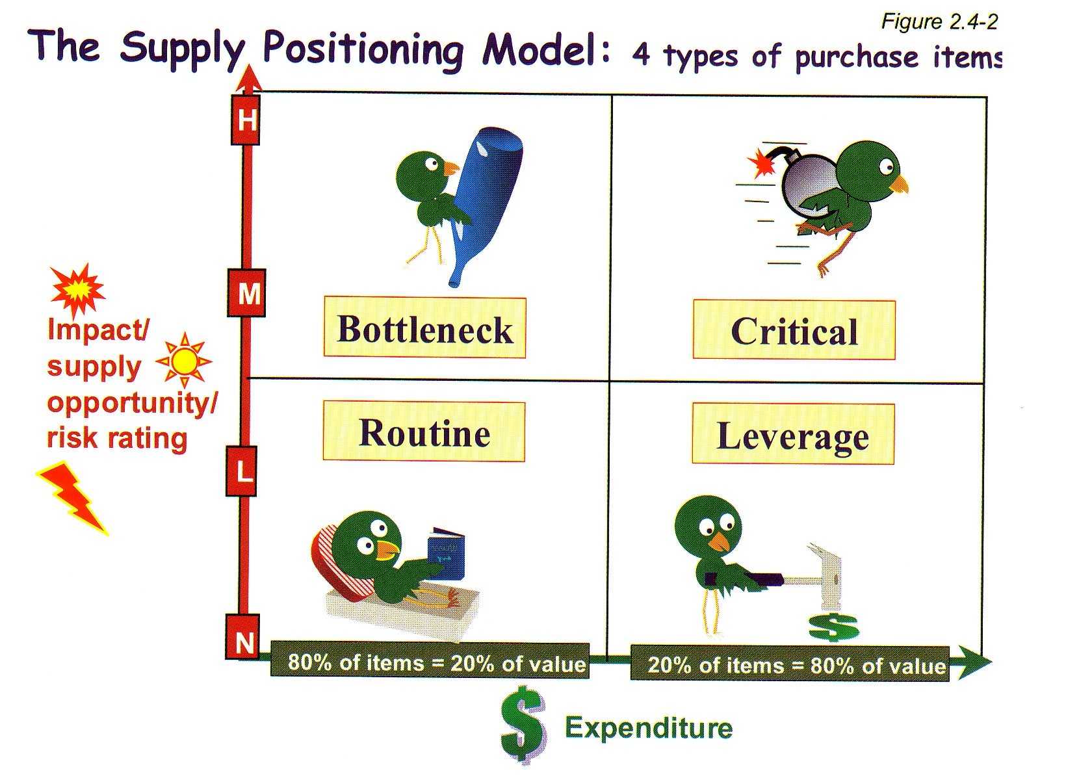
Gambar 4. Supply Positioning Model
Karakteristik dari masing-masing kuadran dijelaskan sebagai berikut:
- Kuadran Komponen Rutin
Karakteristik dari kuadran untuk komponen rutin adalah tingkat resiko (impact/opportunity/risk=IOR) dan biaya yang dikeluarkan untuk membeli komponen rendah.
Komponen-komponen pada kuadran ini memiliki IOR yang rendah disebabkan komponen-komponen tersebut standar dan banyak pemasok yang bisa menyediakannya. Selanjutnya, total biaya yang dikeluarkan untuk membeli komponen ini juga rendah oleh karena itu perusahaan tidak perlu memberikan perhatian khusus terhadap komponen ini. Contoh komponen yang termasuk kelompok ini adalah peralatan kantor, peralatan kebersihan.
- Kuadran Komponen dengan Pemakaian Rata-Rata
Karakteristik dari kuadran untuk komponen dengan pemakaian rata-rata adalah tingkat resiko (impact/opportunity/risk=IOR) rendah dan biaya yang dikeluarkan untuk membeli komponen tinggi.
Sama halnya dengan kuadran untuk komponen rutin, komponen-komponen pada kuadran ini memiliki IOR yang rendah disebabkan karena komponen-komponen ini standar dan banyak pemasok yang bisa menyediakan nya. Bedanya, biaya yang dikeluarkan untuk membeli komponen ini tinggi. Jika dilihat dari sudut pandang pemasok, mereka tertarik untuk menyediakan komponen-komponen ini, ketertarikan yang tinggi dari pemasok bisa menjadi peluang bagi perusahaan untuk melakukan penghematan dengan cara melakukan negosiasi dengan pemasok untuk mencari harga yang terendah.
Hal penting yang harus digaris bawahi adalah pengelompokan komponen ke dalam empat kuadran ini tidaklah sama untuk semua perusahaan. Penentuan tinggi rendahnya biaya yang dikeluarkan untuk membeli komponen ini juga relatif. Misalnya komponen A pada perusahaan X dikelompokkan dalam kuadran untuk komponen rutin namun pada perusahaan Y komponen A dikelompokkan dalam untuk komponen dengan pemakaian rata-rata
- Kuadran untuk Komponen Bottleneck
Karakteristik dari kuadran untuk komponen bottleneck adalah tingkat resiko (impact/opportunity/risk=IOR) tinggi dan biaya yang dikeluarkan untuk membeli komponen rendah.
Biasanya komponen pada kelompok ini memiliki spesifikasi yang khusus akibatnya hanya sedikit pemasok yang bisa menyediakan komponen ini. Misalnya komponen yang digunakan untuk mesin atau peralatan dengan teknologi yang baru sehingga suku cadangnya hanya bisa diproduksi oleh perusahaan pembuat mesin/peralatan tersebut atau komponen yang memiliki tingkat toleransi yang tinggi. Komponen non teknis juga bisa dikelompokkan dalam kuadran ini ketika waktu yang dibutuhkan sampai barang tersedia singkat dan jika komponen tidak tersedia tepat pada waktunya maka akan berpengaruh signifikan terhadap kontinuitas proses.
Perusahaan harus memberikan perhatian khusus dalam pengadaan komponen ini, karena dilihat dari sudut pandang pemasok, mereka tidak tertarik untuk menyediakan komponen-komponen ini, sedangkan dilihat dari segi pembeli, pembeli sangat membutuhkan komponen ini tersedia tepat pada waktunya, jika tidak maka kelancaran proses operasi akan terganggu akibatnya perusahaan mengalami kerugian. Untuk itu pembeli harus memiliki strategi khusus dalam menangani penyediaan komponen ini.
- Kuadran untuk Komponen Kritis
Karakteristik dari kuadran untuk komponen kritis adalah tingkat resiko (impact/opportunity/risk=IOR) dan biaya yang dikeluarkan untuk membeli komponen tinggi.
Sama halnya dengan komponen bottleneck, ketersediaan komponen tepat pada waktunya sangat penting bagi pembeli karena jika mesin tidak beroperasi perusahaan akan mengalami kerugian, biasanya komponen pada kelompok ini digunakan untuk mesin atau peralatan inti dimana proses operasi selanjutnya tergantung pada kelancaran operasi pada proses ini, jika mesin berhenti sebentar saja maka perusahaan akan mengalami kerugian yang besar. Misalnya kerusakan terjadi pada suku cadang alat tambang, alat tambang tidak bisa digunakan untuk mengolah batu kapur. Jika batu kapur tidak tersedia maka proses pembuatan semen tidak bisa dilakukan, akibatnya kegiatan operasi perusahaan benar-benar terhenti dan perusahaan akan mengalami kerugian yang besar.

3. Metodologi Penelitian

Secara skematis, metodologi penelitian dapat dilihat pada gambar 5 berikut :
Mulai

Penelitian Pendahuluan
-

- Studi Literatur
Untuk memperoleh konsep-konsep yang berhubungan dengan topik penelitian.
- Wawancara
Untuk mengetahui prosedur kerja pada Biro Pergudangan, Biro Pemeliharaan Alat Berat Tambang dan Biro Pengadaan
- Pengamatan Langsung
untuk mengetahui permasalahan yang dihadapi oleh Biro Pemeliharaan Alat Berat Tambang yang selanjutnya akan dijadikan dasar untuk melakukan penelitian.

A

A

Identifikasi Masalah
-

Waktu tunggu part lama sehingga perusahaan mengalami kerugian akibat mesin berhenti produksi

Perumusan Masalah
-

- Bagaimana mengevaluasi kebijakan pengadaan suku cadang alat berat
- Bagaimana menentukan strategi pembelian suku cadang alat berat

Pengumpulan Data
-

- Jenis alat berat tambang dan kondisinya sekarang.
- Prosedur pengadaan suku cadang.
- Lead time pengadaan suku cadang.
- Data pemakaian suku cadang.
- Data harga suku cadang.
- Wawancara dengan staf mekanik untuk mengetahui resiko keterlambatan suku cadang terhadap peralatan.

Pengolahan Data
-

- Menghitung rata-rata lead time pengadaan
- Mengelompokkan suku cadang dengan menggunakan metoda Supply Positioning Model, dengan langkah-langkah:
  - Menghitung persentase harga pembelian menggunakan diagram pareto
  - Melakukan pembobotan masing-masing suku cadang
  - Melakukan pembobotan hasil wawancara mengenai resiko keterlambatan suku cadang terhadap peralatan
  - Membuat grafik Supply Positioning Model

Analisis
-
- Analisis lead time pengadaan suku cadang
- Analisis strategi pembelian yang sesuai

Selesai
B

B

Penutup
-

- Kesimpulan
- Saran

Gambar 5. Flowchart Metodologi Penelitian

4. Hasil dan Pembahasan

4.1 Pengumpulan Data
Data-data yang dikumpulkan dalam penelitian ini antara lain:
- Jenis-jenis alat berat tambang.
- Prosedur pengadaan suku cadang.
- Lead time pengadaan suku cadang.
- Data pemakaian suku cadang.
- Data harga suku cadang.
- Wawancara dengan staf mekanik untuk mengetahui resiko keterlambatan suku cadang terhadap peralatan.
1. Prosedur Pengadaan Suku Cadang.
Proses pengadaan suku cadang untuk alat berat tambang dapat dipisahkan menjadi beberapa tahap yaitu :
1. Permintaan Kerja (PK)
2. Aktivitas Mekanik
3. Rencana Konsep Permintaan
4. Konsep Permintaan Pembelian (KPP)
5. Proses Pembuatan Permintaan Pembelian (PP).
6. Proses Pembuatan Order Pembelian (OP).
7. Proses Evaluasi Order Pembelian
8. Order Pembelian
9. Laporan Penerimaan Barang (LPB)
10. Bukti Tanda Terima Barang/Jasa (BTTBJ)
11. Barang disimpan di gudang transit Departemen Tambang
12. Karena suatu hal seperti alat sedang beroperasi maka barang yang dipesan tidak bisa langsung dipasang ke peralatan. Akibatnya barang disimpan dulu sementara di Gudang Transit.
Pada gambar 6 dapat dilihat proses pengadaan suku cadang alat berat tambang.

Departemen Tambang
Operator:
Permintaan Kerja
Aktivitas
Mekanik
Rencana KPP

Unit Stop/
Bermasalah
Dibuat Pengajuan PP
Proses Pembuatan PP
Approve PP Terakhir
Proses OP
LPB
Permintaan
Pembelian (PP)
Proses Approval PP menjadi OP
Konsep
PP

Evaluasi Order Pembelian (OP)
Order Pembelian (OP)
Pengadaan oleh Pemasok

Pemeriksaan Barang di Gudang Suku Cadang (LPB)
Pengambilan Barang (BTTBJ)
Gudang Transit

Departemen Tambang

Gambar 6. Proses Pengadaan Suku Cadang

Alat Berat Departemen Tambang.
Dari 12 tahap proses pengadaan suku cadang, tiga tahap yaitu order pembelian, pengadaan oleh pemasok dan pemeriksaan barang di gudang suku cadang adalah tahapan yang dilakukan oleh Departemen Pengadaan.
Pada kondisi sekarang, order pembelian dilakukan oleh Departemen Pengadaan melalui pembelian dengan permintaan penawaran terbatas atau langsung kepada main dealer.
Pembelian dengan permintaan penawaran terbatas adalah pembelian dengan permintaan penawaran yang ditujukan kepada para pemasok yang terdaftar di PT. Semen Padang, paling sedikit tiga pemasok dan memasukkan penawaran minimal dua dari pemasok yang diundang.
Prosedur detail pembelian dengan permintaan penawaran terbatas adalah sebagai berikut:
l. Bidang pengadaan barang menerima dan memeriksa PP dari user. Berdasarkan PP yang sudah diapprove Bidang Pengadaan Barang memproses Permintaan Penawaran kepada pemasok.
2. Pemasok mengirimkan surat penawaran dalam amplop tertutup yang dinyatakan RAHASIA paling lambat sampai batas waktu yang ditentukan pada surat permintaan penawaran dan memasukkannya ke dalam kotak penawaran yang disediakan Biro Pengadaan Barang.
3. Penawaran yang masuk diterima oleh Bidang Pengadaan Barang dan dibuka pada waktu yang ditentukan dihadapan para pemasok berdasarkan daftar undangan tender yang disetujui oleh Biro Pengadaan Barang.
4. Bidang Pengadaan Barang memeriksa persyaratan barang yang ditawarkan sesuai dengan yang diminta pada surat permintaan penawaran. Jika sesuai, penawaran tersebut diparaf oleh pihak-pihak yang menyaksikan clan bila tidak sesuai dengan persyaratan yang telah ditentukan, maka penawaran dart pemasok yang bersangkutan dinyatakan batal.
5. Bidang Pengadaan Barang membuat evaluasi terhadap harga dan spesifikasi teknis barang yang ditawarkan.
6. Untuk penawaran barang yang diragukan spesifikasinya, evaluasi tersebut diteruskan ke user atau Biro Pergudangan untuk minta pengecekan spesifikasi teknisnya.
7. Bidang Pengadaan Barang membuat evaluasi akhir, jika spesifikasi teknis barang yang ditawarkan sesuai dengan permintaan.
8. Setelah menerima evaluasi penawaran yang telah disetujui oleh pejabat yang berwenang, Biro Pengadaan Barang melakukan negosiasi akhir seperti minta diskon apabila harga yang ditawarkan tersebut dinilai masih tinggi dari perkiraan perusahaan kepada pemenang 1.
9. Biro Pengadaan Barang menerbitkan OP. OP ditandatangani sesuai dengan wewenang yang diberikan berdasarkan nilai pembelian kemudian diberikan kepada pemasok.
Selanjutnya pemasok mengirimkan barang yang diminta sesuai jadwal yang telah disepakati.
Pada gambar 7 dapat dilihat tahapan-tahapan detail yang dilakukan oleh Departemen Pengadaan mulai dari order pembelian, pengadaan oleh pemasok dan pemeriksaan barang di gudang suku cadang.

Unit Stop/
Bermasalah
Dibuat Pengajuan PP
Proses Pembuatan PP
Approve PP Terakhir
Proses OP
LPB
LPB diambil user
Unit Stop/
Bermasalah
Dibuat Pengajuan PP
Proses Pembuatan PP
Approve PP Terakhir
Proses OP
LPB
LPB diambil user
Memeriksa PP
Melakukan Penawaran ke Pemasok
Menerima Penawaran dari Pemasok

Unit Stop/
Bermasalah
Dibuat Pengajuan PP
Proses Pembuatan PP
Approve PP Terakhir
Proses OP
LPB
Memeriksa Penawaran Pemasok
OP dikirim ke Pemasok

Evaluasi harga, spesifikasi oleh Pengadaan
Negosiasi
Akhir

Evaluasi spesifikasi oleh gudang / user

Evaluasi Akhir oleh Pengadaan

Pengadaan oleh Pemasok

Gambar 7. Tahapan pembelian dengan

permintaan penawaran terbatas
4.2 Pengolahan Data
Pengolahan data terdiri dari:
- Menghitung rata-rata lead time pengadaan kondisi sekarang dan kondisi setelah pengembangan strategi pembelian
- Mengelompokkan suku cadang dengan menggunakan metoda Supply Positioning Model, langkah-langkah pengelompokan adalah sebagai berikut:
  - Menghitung persentase harga pembelian dengan menggunakan diagram pareto. Dari diagram pareto dapat diketahui suku cadang mana yang termasuk dalam kelompok 80 % of item = 20 % of value dan 20 % of item = 80 % of value.
  - Melakukan pembobotan untuk masing-masing suku cadang, dengan ketentuan suku cadang yang termasuk dalam kelompok 80 % of item = 20 % of value diberi bobot 1 dan suku cadang yang termasuk dalam kelompok 20 % of item = 80 % of value diberi bobot 2.
  - Melakukan pembobotan untuk hasil wawancara mengenai resiko keterlambatan suku cadang terhadap peralatan, dengan ketentuan:
    - kategori high diberi bobot 3.
    - kategori moderate diberi bobot 2.
    - kategori low diberi bobot 1.
  - Membuat grafik Supply Positioning Model.

4.2.1 Perhitungan Rata-Rata
Lead Time
1. Rata-rata lead time pengadaan untuk alat berat DC 04
Jumlah suku cadang = 43
Total PP-OP = 865 hari
Total OP-LPB = 431 hari
Total lead time = 1296 hari
Lead time rata-rata = 30 hari

2. Rata-rata lead time pengadaan untuk alat berat LK 14
Jumlah suku cadang = 76
Total PP-OP = 719 hari
Total OP-LPB = 1096 hari
Total lead time = 1815 hari
Lead time rata-rata = 24 hari

3. Rata-rata lead time pengadaan untuk alat berat DK 08
Jumlah suku cadang = 116
Total PP-OP = 6609 hari
Total OP-LPB = 1700 hari
Total lead time = 8309 hari
Lead time rata-rata = 72 hari

4.2.2 Perhitungan Diagram Pareto
Gambar 8. Diagram Pareto untuk
Alat Berat DC 04
Gambar 9. Diagram Pareto untuk
Alat Berat DK 08

Gambar 10. Diagram Pareto untuk
Alat Berat LK 14

4.2.3 Grafik Supply Positioning
Gambar 11. Supply Positioning Model untuk
Alat Berat DC 04
Gambar 12. Supply Positioning Model untuk Alat Berat DC 04
Gambar 13. Supply Positioning Model untuk Alat Berat DC 04

5. Kesimpulan dan Saran

5.1 Kesimpulan
- Dari hasil pengelompokan berdasarkan Supply Positioning Model didapatkan :
- Untuk alat berat DC 04 19 komponen termasuk kritis, 14 komponen bottleneck dan 64 komponen rutin
- Untuk alat berat LK 14 21 komponen termasuk kritis, 118 komponen bottleneck dan 40 komponen rutin
- Untuk alat berat LK 14 16 komponen termasuk kritis, 166 komponen bottleneck dan 18 komponen rutin
- Strategi pembelian untuk masing-masing kelompok adalah sebagai berikut:
  - Strategi Pembelian untuk Komponen-Komponen Rutin
Jumlah suplier : Satu
Sifat kerja sama : Sedikit campur tangan dari konsumen
Tipe kontrak : Kontrak Jangka Panjang
  - Strategi Pembelian untuk Komponen-Komponen Bottleneck
Jumlah suplier : Satu atau Dua
Sifat kerja sama : Bersikap sebagai konsumen yang baik
Tipe kontrak : Kontrak Bersyarat
  - Strategi Pembelian untuk Komponen-Komponen Kritis
Jumlah suplier : Satu
Sifat kerja sama : Kemitraan
Tipe kontrak : Kontrak Kemitraan Jangka Panjang
- Lead time pengadaan dipersingkat dengan menghilangkan elemen kegiatan yang tidak diperlukan, antara lain :
a. Tidak perlu dilakukan permintaan penawaran kepada pemasok, karena pada kerjasama kemitraan hanya ada satu pemasok.
b. Karena permintaan penawaran kepada pemasok tidak dilakukan maka aktivitas menunggu jawaban dari pemasok dan aktivitas memeriksa persyaratan penawaran pemasok juga tidak perlu dilakukan.
- Evaluasi terhadap harga dan spesifikasi teknis tidak perlu dilakukan oleh perusahaan, karena pemasoknya hanya ada satu.
- Pemeriksaan spesifikasi oleh user juga tidak perlu dilakukan
- Dengan berkurangnya lead time pengadaan maka waktu tunggu part juga berkurang.
Prosedur pengadaan usulan dapat dilihat pada gambar 14 berikut:
Memeriksa PP
Evaluasi Akhir oleh Pengadaan

Pengadaan oleh Pemasok

Negosiasi
Akhir
OP dikirim ke Pemasok

Gambar 14. Tahapan pembelian dengan

prosedur kemitraan

5.2 Saran
- Untuk mengurangi waktu tunggu part masing-masing tahapan proses pengadaan agar dapat dilakukan sesuai jadwal yang telah direncanakan.
- Menerapkan strategi pembelian yang tepat dalam menyediakan suku cadang alat berat.

6. Daftar Pustaka

Beamon, Benita M., Measuring Supply Chain Perfomance, International Journal of Operation and Production Mangament, Vol.19, N0.3, hal. 275-292. 1999.
Beamon, Benita M.,Supply Design and Analysis : Models and Method, Internasional Journal of Production Economics, Vol.55, N0.3, hal. 281-294, 1998.
Chopra, Sunil dan Peter Meindl., Supply Chain Management : Strategy Planning and Operation, Prentice Hall Inc, New Jersey, 2001.
Crouch, Geoff dan Margareta Funder, dkk, Buying Into Competitiveness : Coursebook, Internasional Trade Center, 2000.
Crouch Geoff dan Margareta Funder., Developing Supply Strategies. Coursebook, Internasional Trade Center, 2000.
Indrajit, Richarcdus Eko dan Richardus Djokopranoto, Strategi Manajemen Pembelian dan Supply Chain, PT. Gramedia Widiasarana Indonesia. Jakarta, 2005.
Urkiel, Brian A. The Analysis and Optimization of the Alcoa Mill Products Supply Chain for European Customers, These at Massachusetts Institute of Technology, 2000.

